МКОУ «Табулгинская средняя общеобразовательная школа им. П.Д.Слюсарева»
Чистоозерного района Новосибирской области

Тема:

Физические задачи
«Жизненные ситуации»

Физика, 8 класс

Составила: учитель физики
Жарикова Светлана Семеновна

«Жизненные ситуации»
- Маша держит в руках электрощипцы, включает в розетку. Рая спрашивает: «Что ты делаешь, Маша?». «Сегодня дискотека, хочу хорошо выглядеть», при этом накручивает волосы на щипцы. Что неправильно делает Маша? (В щипцах может произойти замыкание на корпус, тогда Маша получит электротравму. Когда накручиваешь волосы, щипцы нужно отключить.)
- На столе стоит стакан с кипятильником. Саша говорит Вите: «Посмотри, согрелась ли вода?». Витя опускает палец в стакан при включенном кипятильнике. Почему нельзя так поступать? (Вода – хороший проводник тока. Если в кипятильнике произойдет замыкание на корпус, то Витя получит электротравму. Нужно сначала выключить вилку из розетки.)
- Коля, вынимая шнур от настольной лампы из розетки, взялся не за вилку, а тянет за шнур. ^ Что неправильно сделал Коля? (Шнур может вырваться из вилки или разорваться, и Коля получит электротравму. Надо держаться за вилку.)
- «Аня, выключи, пожалуйста, свет», – говорит Вера. Аня с мокрыми руками идет к выключателю. Что неправильно делала Аня? (Выключатель может быть неисправным, а вода – хороший проводник тока. Тогда Аня получит электротравму.)
ТЕСТОВЫЕ ЗАДАНИЯ
I. Чем из подручных средств лучше сбросить электрический провод с лежащего без сознания человека в своей квартире:
- Сухой ручкой швабры, принесенной из ванной комнаты.
- Сухой домашней тапочкой, снятой со своей ноги.
- Сухой деревянной палкой, принесенной со двора.
- Толстым журналом или книгой, лежащими рядом на столе.
II. Последовательность действий при оказании первой медицинской помощи пораженному электрическим током пострадавшему, лежащему без сознания в ванне:
- Спустить воду из ванны.
- Войти в ванную комнату и отключить все электроприборы из сети.
- Отключить электричество во всей квартире.
- Оценить состояние и приступить к сердечно-легочной реанимации.
- Вызвать бригаду «скорой помощи».
III. Последовательность действий при оказании первой помощи пораженному, лежащему без сознания под электрическим проводом городского освещения на газоне возле пешеходной тропинки:
- Отбросить провод любым токонепроводящим предметом.
- Оценить состояние пострадавшего и, при отсутствии пульса на сонной артерии, нанести удар по груди.
- Оттащить пострадавшего на 3-4 метра от лежащего на земле провода и расположить его на пешеходной тропинке, свободной от травы.
- Оттащить пострадавшего на 3-4 метра от лежащего на земле провода подальше от пешеходной тропинки, по которой могут пойти люди.
- Быстро подбежать к пострадавшему или подойти большими шагами.
- Осторожно приблизиться «гусиным шагом».
- Попросить окружающих вызвать «скорую помощь».
Правильные ответы: I (2, 4); II (3, 2, 1, 4, 5); III (6, 1, 4, 2, 7)
Найдите ошибки в беседе
Разговаривают ученицы 8 класса. Одна из них с зонтом. Другая – держит собачку на поводке.
– Да, правду говорят, что от грома и в воде не спрячешься!
– Нет, можно! Как-то застала меня гроза на открытом месте, где росло одинокое дерево.
– Ты гуляла с Тотошкой?
– Конечно! Как всегда веду пёсика на цепочке, а в руке держу зонт. Ну, я встала под дерево.
– Зря! Лучше в таком случае лечь на землю.
– Раскрыла зонт, а Тотошку рядом держу на цепочке. Так от грозы и спрятались.
Работа с рисунками
Вопросы к рисункам
• Что в изображенной ситуации персонажи делают неправильно?
• Какова причина возможного поражения током данного персонажа?
• Как надо было действовать правильно?

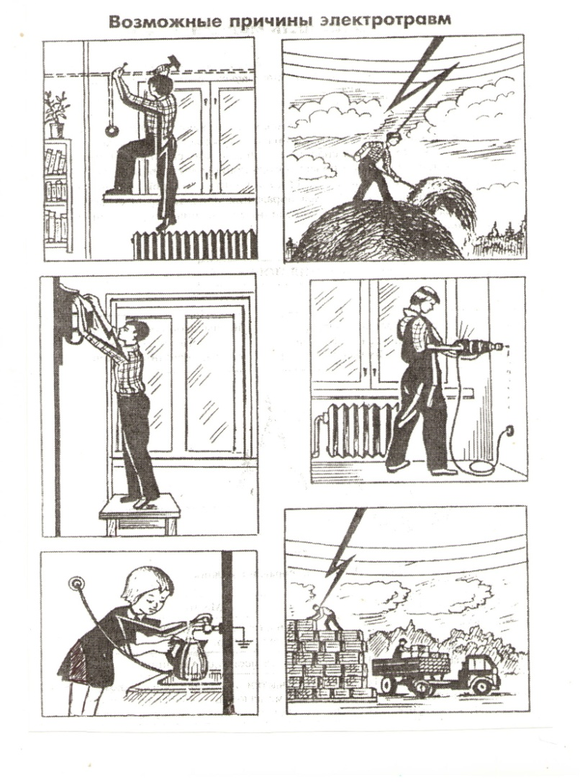

Литература
Журнал «Физика в школе» №7 2001г.
https://infourok.ru/vospitatelskiy_chas_pravila_elektrobezopasnosti-579229.htm

